Ұзақ мерзімді жоспардың тарауы: Менің мектебім
Мектеп: Павлодар облысы, Ертіс ауданы, Ынтымақ ауылы
Ынтымақ негізгі жалпы білім беру мектебі
Мұғалімнің аты-жөні:Абайльдинова Атлас Кудайбергеновна
Пән: сауат ашу
Күні:
Сынып: 1
Қатысқандар: Қатыспағандар:
Сабақ тақырыбы: | Менің мектепке баратын жолым  О дыбысы мен әрпі
Осы сабақта қол жеткізетін оқу мақсаттары (оқу бағдарламасына сілтеме) | 1.1.4.1.мәтіннің мазмұнын тақырыбы немесе оның иллюстрациясы бойынша болжау  1.2.5.2. оқудың түрлерін (буындап оқу, жиі кездесетін сөздерді тұтас оқу, түсініп оқу
Сабақ мақсаттары: | 1.Мәтінге сүйене отырып өз ойын жай сөйлеммен айтады.  2.О әрпі бар сөздерді буындап, тұтас, түсініп оқуға үйренеді.
Бағалау критерийі | 1.Мәтін мазмұнын түсінеді.  2.О әрпі бар сөздерді буындап, тұтас оқиды.
Тілдік мақсаттары: | Жол-дорога-road (рооид)
 | Мектеп-школа-school `(cкоол)
 | Көлік-транспорт-transport `(чанспоорт)
 | Талқылауға арналған сұрақтар
 | Дыбысты біз нестейміз?
 | Дыбыстар нешеге бөлінеді?
Құндылықтарға баулу: | Кешірімділік, қателікті түсіну, тіл алғыш
Пән аралық байланыс: | Математика, дүниетану, дене шынықтыру
Алдыңғы білім: | «Мектеп шеберханасына саяхат»Р дыбысы және әрпі
Жоспар
Уақыты: | Жоспарланған жаттығулар түрлері | Ресурстар
Ынтымақтастық атмосферасын орнату  Сабақтың басы:  3мин | Шаттық шеңбері  Адамдарға кешіріммен қарайтын,  Жан жылуы жылылық боп тарайтын,  Кішіпейіл бала болғым келеді,  Айналасын нұрлы күнге балайтын.  Машина түстермен топқа бөлу.  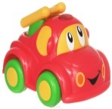  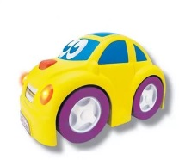 | 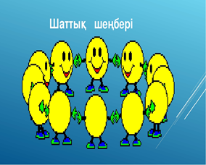  https://ds04.infourok.ru/uploads/ex/023d/00010024-bb3e3bcf/img2.jpg  Шаттық шеңбері https://ust.kz/  Сурет https://im0-tub-kz.yandex.net/i?id=0d8bebd75dac5d76db9c457e105bc068&n=13
15мин  3мин | 1.Тыңдажәне айтылым  Арал мен Орал доп ойнады.Олар ойынның қызығына түсіп, жолға шығып кеткендерін байқамай қалды.  Көлік жүргізушілердің бірі:-Жолда ойнамаңдар!Жолда ойнау-адам өміріне қауіпті,-деді.  Олар қателерін түсініп, көлік жүргізушілерден кешірім сұрады.  О әрпі бар сөздерді табу.  жақсы жаман  Бағалау критерийі Дескриптор  Мәтін мазмұнын түсінеді.О әрпі бар сөздер айтады. Мәтін мазмұнын түсініп жақсы/ жаман жақтарын айта алады.О әрпі бар сөздерді айта алады.    Сергіту сәті: «Қошақаным» | Үнтаспа 1-сынып  https://ds02.infourok.ru/uploads/ex/0366/0006cdad-0d746a87/img8.jpg  https://www.youtube.com/watch?v=2rHk14_v0uE
Сабақтың ортасы:  10мин | «Аялдама» әдісі  Ор ол он  О рал о лар о ра  І топ. Орал,  ал.  ІІ топ. Арал,  .  ІІІ топ. Анар, он  ора.  Бағалау критерийі Дескриптор  Сөздерді буындап, тұтас оқиды. Буындардан сөздер құрастырып айтады және жазады. | http://olga-star.ru/image/cache/data/pictures/10086425-2-900x900.jpg  
Сабақтың соңы:  6мин  3мин | «Кубизм»  Суреттер бойынша сөйлем құрастыру беріледі.  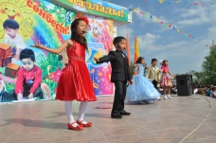  Олар- .  Олар- .  Олар- .  Бағалау критерийі Дескриптор  Сөйлем құрастыра алады. Сурет бойынша сөйлем құрастырып айта алады.  Рефлексия  -Бәрін ұғып алдым  -Керемет  -Қуаныштымын  -Өте жақсы  -Ұнады, бірақ өзімді көрсете алмадым  -Әлі де үйренуім керек  -Ештеңе ұқпадым  -Маған қызықсыз болды  -Бүгін көңіл күйім жоқ |   https://ds04.infourok.ru/uploads/ex/012f/0007542e-a4d32087/img0.jpg  Би http://kostanaytany.kz/wp-content/uploads/2014/10/IMG_9638.jpg  Әншіhttps://qyzylordakz.files.wordpress.com/2011/06/dsc_0104.jpg?w=768&h=510  Құрылысшыhttp://msu.tatarstan.ru/file/Рисунок1(190).jpg  Смайликhttps://ds04.infourok.ru/uploads/ex/10a6/0001be55-468c7771/hello_html_1daeffc0.png  